**CURRICULUN VITAE**

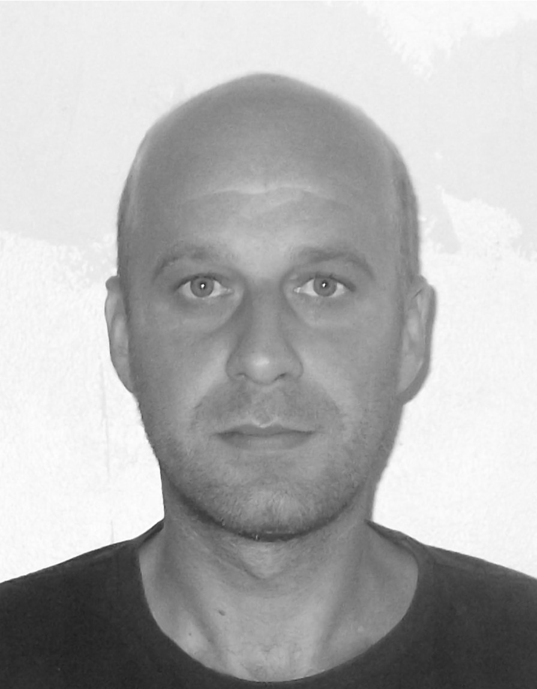SOLDADOR CALDEREIRO

Nome: **LUCIANO KAWKA MIETLICKI**

**Profissional na àrea de Manutenção Eletromecânica**

Data Nascimento: **17/01/1979** Est. Civil: **Casado**

Endereço: **Rua Amaro Marques Da Silva** N°: **81**

Bairro: **Dom Armando** Cidade: **Charqueadas - Rs**

Telefones: **(51)9686-1835 , (51)9750-6592 , (51)3658-6998**

E-mail:[**lucianomietlicki@hotmail.com**](mailto:lucianomietlicki@hotmail.com)

**Experiências Profissionais ( 3 ultimas):**

**Empresa: E.M.S – ELETROMECÂNICA SILVESTRINI LTDA**

**Cargo: CALDEREIRO Entrada:21/10/13 Saída: Observação: Contratado para Manutenção na CALDEIRA DE RECUPERAÇÃO DA CNPC (caldeiraria, soldagem de tubulação e chapas e mecânica).**

**Empresa: E.M.S – ELETROMECÂNICA SILVESTRINI LTDA**

**Cargo: SOLDADOR 4/ CALDEREIRO Entrada: 01/07/11 Saída:06/11/12**

**Observação: Manutenção de Caldeiraria leve e pesada e soldagem nas empresas Gerdau, Aracruz celulose, Brasken e Copelmi**

**Empresa: E.M.S – ELETROMECÂNICA SILVESTRINI LTDA**

**Cargo: SOLDADOR TIG-ER Entrada: 13/07/11 Saída:24/08/11**

**Observação: Contrato por prazo determinado, parada de manutenção na Usina de Candiota**

**Escolaridade: 2° grau**

**Escola: Escola Cenecista Carolino Euzébio Nunes**

**Curso: TÉCNICO EM ELETROMECÂNICA**

**Cursos Profissionalizantes:**

**Curso: Soldagem Processo TIG – Aperfeiçoamento Profissional ASME 4G,5G,6G Tubular Carga horária: 80hs**

**Escola/Instituição: CEP SENAI SOLDAGEM CYPRIANO MICHELETTO.**

**Curso: SOLDAGEM TIG Carga horária: 60HS**

**Escola/Instituição: INSTITUTO GERDAU**

**Curso: CALDEREIRO Carga horária: 50HS**

**Escola/Instituição:FUNDACOR**

**Curso: OPERAÇÃO DE PONTE ROLANTE E PLATAFORMA MÓVEL Carga horária: 12HS**

**Escola/Instituição: E.M.S**